Viernes
12
de noviembre

Cuarto de Primaria
Matemáticas

Recetas y algo más

Aprendizaje esperado: Exploración de distintos significados de la multiplicación (relación proporcional entre medidas, producto de medidas, combinatoria) y desarrollo de procedimientos para el cálculo mental o escrito.

Énfasis: Utilizar la multiplicación para resolver problemas de proporcionalidad.

¿Qué vamos a aprender?

Aprenderás a utilizar la multiplicación para resolver problemas de proporcionalidad, pero ahora un poco más complejas.

Para empezar, revisa nuevamente lo que es la proporcionalidad.

La proporcionalidad es un concepto muy utilizado en la vida diaria, por ejemplo, al preparar una receta, al calcular cuántas gelatinas se necesitan para un determinado número de niños, etc. Se puede definir como:

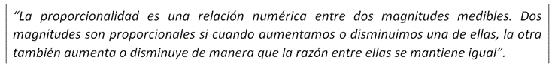

Si tienes libros en casa sobre el tema, o cuentas con Internet, explóralos para saber, más.

¿Qué hacemos?

Resuelve el siguiente problema.

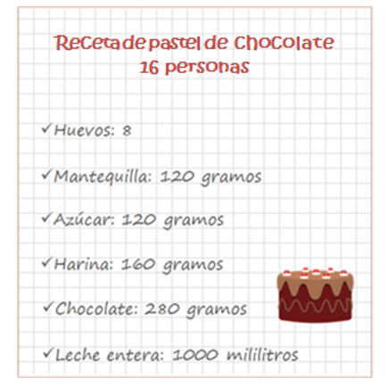

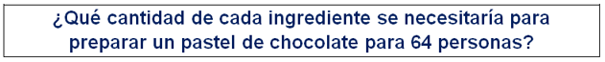

Analiza, ¿Qué datos tienes? ¿Qué pregunta el problema? ¿Qué operaciones debes realizar para solucionar el problema?

Una vez identificados los datos y ya que tienes certeza de lo que pide el problema, así como de las operaciones a realizar, vas a proceder a buscar la solución, para ello puedes iniciar organizando la información con la que dispones, en una tabla.

INGREDIENTES | Para 16 personas
HUEVO | 8 piezas
MANTEQUILLA | 120 gramos
AZÚCAR | 120 gramos
HARINA | 160 gramos
CHOCOLATE | 280 gramos
LECHE ENTERA | 1000 mililitros

Debes tener claro que la proporción aumentará los datos originales, ya que se trata de una cantidad mayor de personas, por lo que el número de personas será el referente para determinar las proporciones.

La cantidad de ingredientes anotados en la receta es la necesaria para un pastel de 16 personas, así que vas a determinar los ingredientes para una proporción al doble.

Empieza: $\text{16 × 2 = 32}$

Ahora vas a calcular la cantidad de ingredientes, pero para 32 comensales. Anota el 32 en la tabla en la columna de enfrente.

INGREDIENTES | Para 16 personas | Para 32 personas
HUEVO | 8 piezas
MANTEQUILLA | 120 gramos
AZÚCAR | 120 gramos
HARINA | 160 gramos
CHOCOLATE | 280 gramos
LECHE ENTERA | 1000 mililitros

Determina la nueva cantidad de huevos, por lo que $\text{8 × 2 = 16}$, se anota el 16, por lo que concluimos que se necesitarían 16 huevos para la receta.

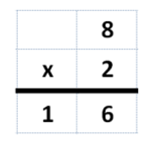

Sigue con los gramos de mantequilla $\text{120 × 2 = 240}$, se anota 240, por lo que se necesitaría 240 gramos de mantequilla.

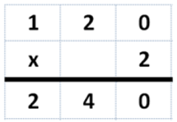

Ahora la cantidad de azúcar, si te das cuenta, es la misma cantidad del ingrediente anterior, por lo que sólo anotas el mismo resultado, ya que no es necesario volver a realizar la multiplicación, entonces necesitas 240 gramos de azúcar.

Calcula ahora los gramos de harina $\text{160 ×} \text{2 = 320}$, se anota 320, que son los gramos que se necesitarán.

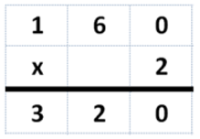

Toca el turno de saber la nueva cantidad de chocolate $\text{280 × 2 = 560}$, se anota 560. Se concluye que se requieren 560 gramos de chocolate.

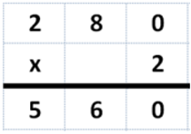

Y por último tienes que calcular la leche entera, $\text{1000 × 2 = 2000}$, anota el 2000. Se concluye que se requerirán 2000 mililitros de leche para esta receta.

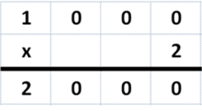

¡Listo! queda la segunda columna de la tabla en relación a los 32 comensales.

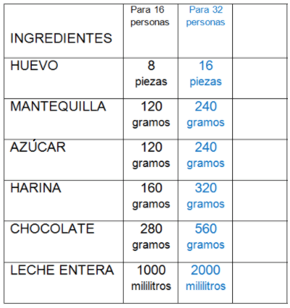

Ahora hay que incrementar la proporción nuevamente considerando que aún no se logra determinar los ingredientes para una receta de 64 personas. Aplica la misma proporción y nuevamente vas a calcular el doble de los ingredientes y el doble de personas.

Calcula las siguientes multiplicaciones que te permiten conocer los datos de la tercera columna.

Empieza con $\text{32 × 2 = 64}$ personas, ahora vas a calcular la cantidad de ingredientes para 64 comensales y esa es la cantidad que justo pide el problema.

Calcula la nueva cantidad de huevos, multiplica $\text{16 × 2 = 32}$. Se anota el 32 y se concluye que se necesitarían 32 huevos para la receta.

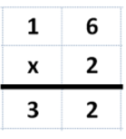

Sigue con la mantequilla, $\text{240 × 2 = 480}$, se anota 480, por lo que se necesitaría 480 gramos de mantequilla.

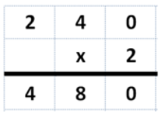

Ahora calcula el azúcar, si te das cuenta es la misma cantidad del ingrediente anterior, por lo que sólo anota el mismo resultado, ya que no es necesario volver a realizar la multiplicación, se necesitan 480 gramos de azúcar para la nueva cantidad de personas.

Continúa con el cálculo de los gramos de harina, $\text{320 × 2 = 640}$, se anota 640 y se concluye que se requieren 640 gramos de harina.

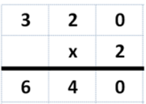

Determina la nueva cantidad de chocolate, $\text{560 × 2 = 1120}$, se anota 1120 y se concluye que se requieren 1120 gramos de chocolate, o lo que es lo mismo, 1 kilo con 120 gramos.

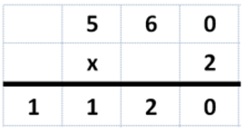

Y por último calcula la leche entera, $\text{2000 × 2 = 4000}$. Anotas el 4000 y se concluye que se requerirán 4000 mililitros de leche para esta receta, o lo que es lo mismo, 4 litros. ¡Listo!

Queda la tabla en relación a los 64 comensales que el problema pide resolver.

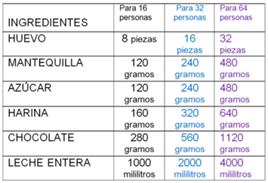

¿Te pareció difícil? debes siempre estar atento a cada multiplicación a realizar, cabe señalar que algunas multiplicaciones las puedes realizar mentalmente.

- Resuelve el siguiente problema:

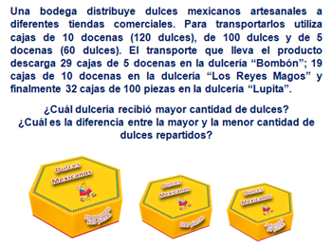

Recuerda reflexionar, ¿Qué datos tienes? ¿Qué pregunta el problema? ¿Qué operaciones debes realizar para solucionar el problema?

Una vez que identificas los datos, que tienes claro cuál es la información que debes encontrar y cuáles son las operaciones a realizar, procede a darle solución.

Vas a obtener primero la cantidad de dulces que recibió cada dulcería en su entrega, para dar respuesta a la primera pregunta del problema, ¿Cuál dulcería recibió mayor cantidad de dulces?
Para ello, vas a emplear descomposiciones multiplicativas, que implican representar una cantidad sumando los resultados de distintas multiplicaciones.

Dulcería “Bombón”, recibió 29 cajas de 60 piezas, entonces quedaría establecida la multiplicación como:
$$\text{29×60= (60 × 3) × 10 – 60 = 1740 }$$

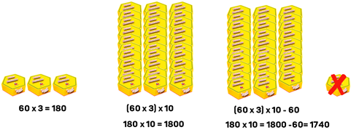

Que equivale a multiplicar 60 X 30 (por 30 porque es la decena más cercana a 29 y es más fácil realizar operaciones con números que terminan en cero) y restar 60, que es lo que cabe en 1 caja, para que quede multiplicado 29 X 60.

Observa ahora la siguiente operación:

$$\text{29 X 60= (60 X 10) X 3 – 60 = 1740 }$$

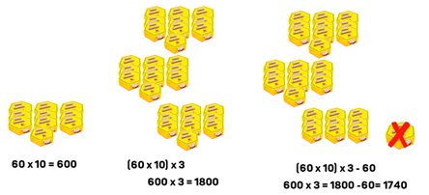

Es el mismo procedimiento anterior, sólo que multiplicando primero por 10, es decir una decena, y luego por 3, las tres decenas, al final se resta el 60.

Ahora otra forma de hacerlo:

$$2\text{9 × 60 = }\text{(}\text{60 ×} \text{20}\text{)}\text{ + }\text{(}\text{60 × 9}\text{)}\text{ = 1200 + 540 = 1740}$$
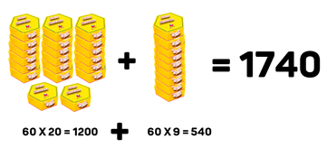

Esto equivale a descomponer el 29 en 20 + 9 y multiplicar cada sumando por 60, una vez obtenidos sus resultados, se suman.

Entonces la dulcería “Bombón” recibió en total 1740 dulces en su entrega.

En el caso de la dulcería “Los Reyes Magos”, recibió 19 cajas de 120 piezas, entonces quedaría establecida la multiplicación como:

$$\text{19} \text{× 120= (120 × 2) × 10 – 120 = 2280}$$

Que equivale a multiplicar 120 X 20, por 20 porque es la decena más próxima a 19 y restar 120 para que quede multiplicado 19 X 120.

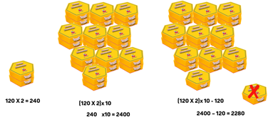

Ahora observa la siguiente operación:

$$\text{19 × 120= (120 ×} \text{10) ×} \text{2 – 120 = 2280}$$

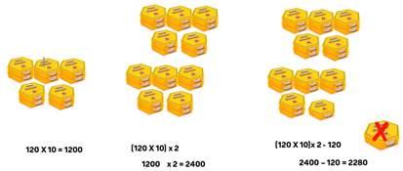

Es el mismo procedimiento anterior, sólo que multiplicando primero por 10, es decir una decena, y luego por 2, las dos decenas, al último se resta el 120.

Ahora analiza el siguiente procedimiento:

$$\text{19 × 120 = }\text{(}\text{120×10}\text{)}\text{+ }\text{(}\text{120×9}\text{)}\text{ = 1200 + 1080 = 2280}$$

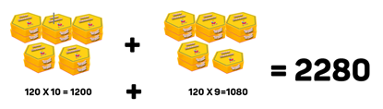

Que equivale a descomponer el 19 en 10 + 9 y multiplicar cada sumando por 120. Una vez obtenidos sus resultados, se suman.

Entonces la dulcería “Los Reyes Magos” recibió en total 2280 dulces en su entrega.

Finalizas con Dulcería “Lupita”, que recibió 32 cajas de 100 piezas, entonces quedaría establecida la multiplicación como:

$$\text{32 × 100= (100 × 3) × 10 + (100 × 2) = 3200}$$

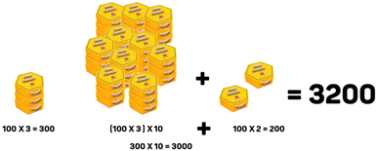

Que equivale a multiplicar $\text{30 × 100}$ y sumar el resultado de otra multiplicación, $\text{100 ×} \text{2}$ para que quede multiplicado $\text{32} \text{× 100}$

Una más:

$$\text{32 × 100= (100 × 10) × 3 + (100 × 2) = 3200 }$$

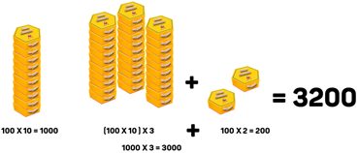

Es el mismo procedimiento anterior, sólo que multiplicando primero por 10, es decir una decena, y luego por 3, las tres decenas, al final se suma el resultado de 100 x 2.

Otra opción:

$$\text{32 × 100 = }\text{(}\text{100 × 30}\text{)}\text{ + }\text{(}\text{100 × 2}\text{)}\text{ = 3000 + 200 = 3200}$$

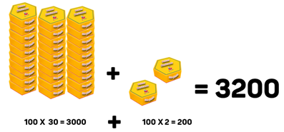

Que equivale a descomponer el 32 en 30 + 2 y multiplicar cada uno por 100. Una vez obtenidos sus resultados se suman.

Entonces la dulcería “Lupita” recibió en total 3200 dulces en su entrega.

Con estos resultados ya se puede resolver el primer cuestionamiento del problema.

Organiza los resultados en una tabla como la siguiente y observa los resultados más claramente.

DULCERIA | CANTIDAD DE DULCES RECIBIDA
Bombón | 1740
Los reyes magos | 2280
Lupita | 3200

Como ves en la tabla, la dulcería “Lupita” fue la que recibió más dulces, recibió en total 3200 piezas de dulces.

Ahora da respuesta al segundo cuestionamiento del problema, ¿Cuál es la diferencia entre la mayor y la menor cantidad de dulces repartidos? ¿Qué operación tendrías que realizar? una resta.

Para establecer la sustracción coloca en el minuendo la cantidad de 3200 que es la mayor de las tres y en el sustraendo la cantidad de 1740 que fue la menor de las tres.

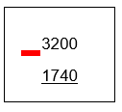

Se inicia la resta de derecha a izquierda, se restan las unidades 0-0= 0, se anota el 0 en el resultado.

Enseguida las decenas, como no alcanzan las decenas del minuendo, se toma 1 de las 2 centenas, por lo que queda sólo 1, se coloca una diagonal al 2 para cancelarlo y las 10 decenas pasan a la posición correspondiente. Se realiza la resta 10 – 4= 6, que se anota como segunda cifra del resultado a la izquierda del 0.

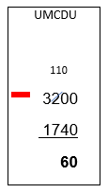

Ahora resta las centenas, como nuevamente el minuendo no tiene las suficientes para realizar la resta, se toma una de las 3 unidades de millar, para tener 10 centenas que se colocan en la posición correspondiente, por lo que quedan sólo 2 unidades de millar.

Se coloca una diagonal al 3 para cancelarlo y las 10 centenas se suman a las que ya tenías, para tener un total de 11. Realizas la resta 11 – 7= 4, se anota a la izquierda del 6 y por último restas 2 – 1=1, se anota a la izquierda del 4.

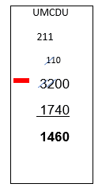

¡Listo! Ya obtuviste la respuesta al segundo cuestionamiento, ¿Cuál es la diferencia entre la mayor y la menor cantidad de dulces repartidos? la respuesta es 1460 dulces es la diferencia entre la cantidad mayor y menor.

- Resuelve el siguiente problema:

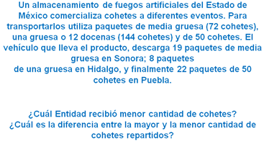

Antes de resolverlo analiza, ¿Qué datos tienes? ¿Qué pregunta el problema? ¿Qué operaciones debes realizar para solucionar el problema?

Una vez identificados los datos, lo que pide el problema y las operaciones a realizar, vas a proceder a darle solución.

Es muy importante recordar que los juegos pirotécnicos sólo deben ser manipulados por adultos, ya que su uso representa un riesgo que puede tener consecuencias fatales. Si tú te encuentras con estos productos, no los manipules.

Para responder la cantidad de cohetes que recibió cada entidad en su entrega, vas a emplear las descomposiciones multiplicativas como recurso de solución.

Empieza con el Estado de Sonora que recibió 19 paquetes de 72 piezas, entonces quedaría establecida la multiplicación como:

$$\text{19 × 72= (72 × 2) × 10 – 72 = 1368 }$$

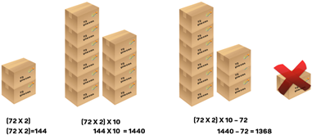

Que equivale a multiplicar $\text{72 × 20}$ (por 20 porque es la decena que sigue al 19) y restar 72 para que quede multiplicado $\text{19 × 72}$

Observa el siguiente procedimiento:

$$1\text{9 × 72= (72 × 10) × 2 – 72 = 1368}$$

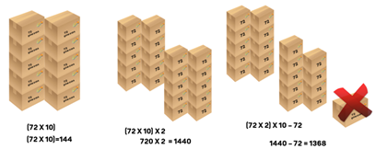

Es el mismo procedimiento anterior, sólo que multiplicando primero por 10, es decir una decena, y luego por 2, las dos decenas, al último se resta el 72.

Otro más:
$$\text{19 × 72 = }\text{(}\text{72 × 10}\text{)}\text{ + }\text{(}\text{72 × 9}\text{)}\text{ = 720 + 648 = 1368}$$

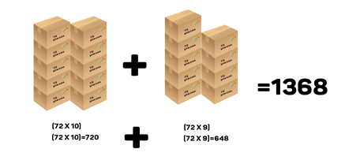

Que equivale a descomponer el 19 en $\text{10 + 9}$ y multiplicar cada sumando por 72. Una vez obtenidos sus resultados estos se suman.

Entonces Sonora recibió en total 1368 cohetes en su entrega.

Ahora vamos con Hidalgo.

Hidalgo recibió 8 paquetes de 144 piezas, entonces quedaría establecida la multiplicación como:

$$\text{8} \text{× 144= (144 × 10) – (144 × 2) = 1440 - 288 = 1152 }$$
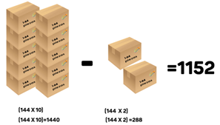

Que equivale a multiplicar $\text{10 ×} \text{144}$, por 10 porque es la decena que sigue al 8, y restar el resultado de 144 por 2, para que quede multiplicado $\text{8 × 144}$.

Entonces Hidalgo recibió en total 1152 cohetes en su entrega.

Finalmente, Puebla, que recibió 22 paquetes de 50 piezas, entonces quedaría establecida la multiplicación como:

$$\text{22 × 50= (50 × 2) × 10 + (50 ×} \text{2) = 1100}$$
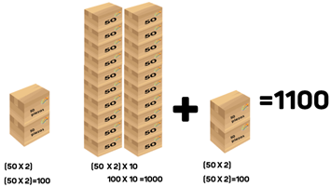

Que equivale a multiplicar $\text{20 ×} \text{50}$ y sumar el resultado de otra multiplicación $\text{50 × 2}$ para que quede multiplicado $\text{22} \text{× 50}$

Uno más:
$$\text{22 × 50= (50 × 10) × 2 + (50 × 2) = 1100 }$$
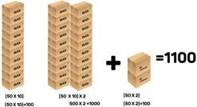

Es el mismo procedimiento anterior, sólo que multiplicando primero por 10, es decir una decena, y luego por 2, las dos decenas, al último se suma el resultado de 50 x 2.

Otro más:
$$\text{22 × 50 = }\text{(}\text{50} \text{× 20}\text{)}\text{ + }\text{(}\text{50 ×} \text{2}\text{)}\text{ = 1000 + 100 = 1} \text{100}$$
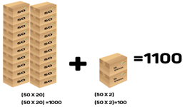

Que equivale a descomponer el 22 en $\text{20 + 2}$ y multiplicar cada sumando por 50, una vez obtenidos sus resultados estos se suman.

Entonces Puebla recibió en total 1 100 cohetes en su entrega.

Con estos resultados, ya puedes resolver el primer cuestionamiento del problema.

Organiza los resultados en una tabla como la siguiente para que los veas más claramente.

ENTIDAD | CANTIDAD DE COHETES RECIBIDOS | TIPO DE PAQUETE ENTREGADO
SONORA | 1 368 | 19 de media gruesa  (72 piezas c/u)
HIDALGO | 1 152 | 8 de una gruesa  (144 piezas c/u)
PUEBLA | 1 100 | 22 de 50 cohetes  (50 piezas c/u)

Para la pregunta, ¿Cuál entidad recibió menor cantidad de cohetes? ¿Cuál es la respuesta?

El Estado de Puebla, ya que recibió en total 1 100 cohetes.

Ahora da respuesta al segundo cuestionamiento del problema, para ello, ¿Qué operación tendrías que realizar? piensa nuevamente una resta.

Para establecer la sustracción coloca en el minuendo la cantidad de 1368 que es la mayor de las tres y en el sustraendo la cantidad de 1100 que fue la menor de las tres.

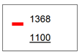

Se inicia la resta de derecha a izquierda, se restan las unidades 8 – 0 = 8, se anota el 8 en el resultado, enseguida las decenas 6 – 0 = 6, se anota el 6 en el resultado, pasa a las centenas 3 – 1 = 2, se anota el 2 en el resultado y por último las unidades de millar 1 – 1 = 0, se anota en el resultado y queda solucionada esta resta. Facilísima, ¿Verdad?

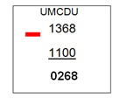

¡Listo! ya obtuviste la respuesta al segundo cuestionamiento, ¿Cuál es la diferencia entre la mayor y la menor cantidad de cohetes repartidos? la respuesta es, 268 cohetes.

El día de hoy aprendiste a utilizar la multiplicación al resolver más problemas de proporcionalidad:

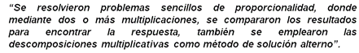

El Reto de Hoy:

Resuelve el segundo problema propuesto en la página 30 de tu libro de Desafíos matemáticos.

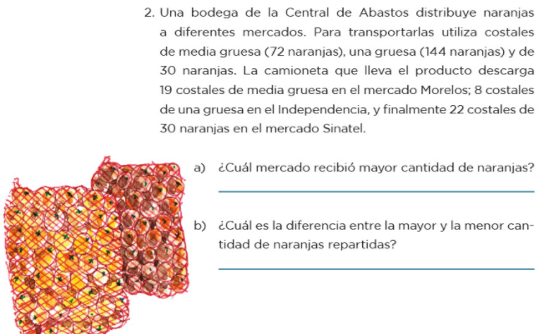

Platica con tu familia lo que aprendiste, seguro les parecerá interesante y podrán decirte algo más.

¡Buen trabajo!

Gracias por tu esfuerzo.

Para saber más:
Lecturas

https://www.conaliteg.sep.gob.mx/

